分集水器
产品介绍：
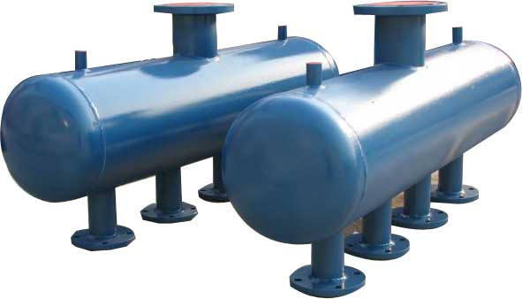
分集水器由分水主管和集水主管组成，分水主管连接于管网系统的供水管，它的主要作用是将来自于管网系统热水通过埋在地板下的地暖管分配到室内需地板采暖的各房间。热水在地暖管中流动时，将热量传递到地板，再通过地板向室内辐射传热。地暖管的另一端与分集水器的集水主管相连，在室内散热后温度降低的回水通过集水主管回到管网系统，完成一个循环。
因受水力特征的影响，地暖加热管的长度需要限制在一定范围内。因此一个环路所能覆盖的面积是有限的。为此，一个区域的供暖的实现，要通过多个环路来实现，而为这多个环路分配热媒和汇集热媒的装置就是分集水器，所以人们通常把又把分集水器称为地暖系统中的“水利枢纽” 。
分水器是水地暖系统的基础，几乎地暖系统中所有的设备、装置功能的实现和延展都依赖于分水器
应用范围：
1. 地板采暖系统中的，分集水器管理若干的支路管道，并在其上面安装有排气阀，自动恒温阀等，一般为铜质较多。口径小，多位DN25-DN40之间。进口产品较多。
2. 空调水系统，或其它的工业水系统中的，同样管理若干的支路管道，分别包括回水支路和供水支路，但其较大多位DN350-DN1500不等，用钢板制作，属于压力容器类专业制造公司，其需要安装压力表温度计，自动排气阀，安全阀，放空阀等，2个容器之间需要安装压力调节阀，且需要有自动旁通管路辅助。
3.自来水供水系统，分水器的使用有效的避免了自来水管理方面的漏洞，集中安装、管理水表，并且配合单管多路使用降低了管材采购成本，而且极大的降低了施工时间，提高了效率。自来水分水器通过异径直接连接于铝塑主管道，在水表池（水表房）中集中安装水表，做到一户一表，户外安装、户外查看。目前全国各地户表改造正在大范围进行中。

